О внесении изменений в постановление акимата города Алматы от 7 августа 2015 года № 3/500 "Об утверждении регламентов государственных услуг, оказываемых Управлением образования города Алматы в сфере дошкольного воспитания и обучения"
Утративший силу
Постановление акимата города Алматы от 13 апреля 2018 года № 2/148. Зарегистрировано Департаментом юстиции города Алматы 28 апреля 2018 года № 1472. Утратило силу постановлением акимата города Алматы от 29 сентября 2020 года № 3/399
Сноска. Утратило силу постановлением акимата города Алматы от 29.09.2020 № 3/399 (вводится в действие со дня его первого официального опубликования).
В соответствии со статьей 16 Закона Республики Казахстан от 15 апреля 2013 года "О государственных услугах" и статьей 50 Закона Республики Казахстан от 6 апреля 2016 года "О правовых актах", акимат города Алматы ПОСТАНОВЛЯЕТ:
1. Внести в постановление акимата города Алматы от 7 августа 2015 года № 3/500 "Об утверждении регламентов государственных услуг, оказываемых Управлением образования города Алматы в сфере дошкольного воспитания и обучения" (зарегистрировано в Реестре государственной регистрации нормативных правовых актов № 1204, опубликовано 22 сентября 2015 года в газетах "Алматы ақшамы" и "Вечерний Алматы") следующие изменения:

регламент государственной услуги "Постановка на очередь детей дошкольного возраста (до 7 лет) для направления в детские дошкольные организации", утвержденный указанным постановлением изложить в новой редакции, согласно приложению 1 к настоящему постановлению;

регламент государственной услуги "Прием документов и зачисление детей в дошкольные организации образования", утвержденный указанным постановлением изложить в новой редакции, согласно приложению 2 к настоящему постановлению.
2. Управлению образования города Алматы в установленном законодательством Республики Казахстан порядке обеспечить государственную регистрацию настоящего постановления в органах юстиции, последующее официальное опубликование в периодических печатных изданиях, в Эталонном контрольном банке нормативных правовых актов Республики Казахстан и на официальном интернет-ресурсе акимата города Алматы.
3. Контроль за исполнением настоящего постановления возложить на заместителя акима города Алматы А. Кырыкбаева.
4. Настоящее постановление "О внесении изменений в постановление акимата города Алматы от 7 августа 2015 года № 3/500 "Об утверждении регламентов государственных услуг, оказываемых Управлением образования города Алматы в сфере дошкольного воспитания и обучения" вступает в силу со дня государственной регистрации в органах юстиции и вводится в действие по истечении десяти календарных дней после дня его первого официального опубликования.
Аким города Алматы | Б. Байбек
Приложение 1
к постановлению
акимата
города Алматы
от 13 апреля 2018 года № 2/148

Утвержден
постановлением акимата
города Алматы
от 7 августа 2015 года № 3/500
Регламент государственной услуги "Постановка на очередь детей
дошкольного возраста (до 7 лет) для направления в детские
дошкольные организации" 1. Общие положения
1. Государственная услуга "Постановка на очередь детей дошкольного возраста (до 7 лет) для направления в детские дошкольные организации" (далее - государственная услуга) оказывается коммунальным государственным учреждением "Управление образования города Алматы" (далее - услугодатель) на основании стандарта государственной услуги "Постановка на очередь детей дошкольного возраста (до 7 лет) для направления в детские дошкольные организации", утвержденного приказом Министра образования и науки Республики Казахстан от 7 апреля 2015 года № 172 (далее – Стандарт).
Прием заявления и выдача результата оказания государственной услуги осуществляются через:
1) канцелярию услугодателя;
2) некоммерческое акционерное общество "Государственная корпорация "Правительство для граждан" (далее - Государственная корпорация);
3) веб-портал "электронного правительства" www.egov.kz (далее - портал).
2. Форма оказания государственной услуги: электронная (полностью автоматизированная) и (или) бумажная.
3. Результатом оказания государственной услуги является уведомление о постановке в очередь (в произвольной форме), при наличии места – выдача направления в дошкольную организацию (в произвольной форме), либо мотивированный ответ об отказе в оказании государственной услуги по основаниям, установленным пунктом 10 Стандарта.
При обращении к услугодателю или в Государственную корпорацию результат оказания государственной услуги оформляется посредством специализированной информационной системы управления очередью услугодателя и направляется услугополучателю в форме электронного документа.
При обращении через портал услугополучателю направляется результат оказания государственной услуги в "личный кабинет" в форме электронного документа, удостоверенного электронной цифровой подписью (далее - ЭЦП) уполномоченного лица услугодателя.
Форма предоставления результата оказания государственной услуги: электронная и (или) бумажная.
2. Описание порядка действий структурных подразделений (работников)
услугодателя в процессе оказания государственной услуги
4. Основанием для начала процедуры (действия) по оказанию государственной услуги является получение услугодателем от услугополучателя необходимых документов для оказания государственной услуги, предусмотренных пунктом 9 Стандарта.
5. Содержание каждой процедуры (действия), входящей в состав процесса оказания государственной услуги, длительность его выполнения:
1) прием документов ответственным лицом услугодателя по приему документов для оказания государственных услуг и регистрация заявления, длительность процедуры – 5 минут;
2) отписывание руководителем услугодателя согласно резолюции заявление услугополучателя ответственному лицу услугодателя для исполнения, длительность процедуры – 5 минут;
3) выдача результата оказания государственной услуги услугополучателю, длительность процедуры – 20 минут.
6. Результат процедуры (действия) по оказанию государственной услуги, который служит основанием для начала выполнения следующей процедуры (действия):
1) предоставление ответственным лицом услугодателя по приему документов для оказания государственных услуг на рассмотрение руководителю услугодателя заявление и документы предоставленные услугополучателем;
2) оформление результата оказания государственной услуги специалистом услугодателя;
3) получение услугополучателем результата оказания государственной услуги.
3. Описание порядка взаимодействия структурных подразделений (работников) услугодателя в процессе оказания государственной услуги
7. Перечень структурных подразделений (работников) услугодателя, участвующих в процессе оказания государственной услуги:
ответственное лицо услугодателя по приему документов для оказания государственных услуг;
специалист услугодателя;
руководитель услугодателя.
8. Описание последовательности процедур (действий) между структурными подразделениями (работниками) услугодателя:
1) ответственное лицо услугодателя по приему документов для оказания государственных услуг после поступления заявления и необходимых документов проводит регистрацию в журнале регистрации оказания государственных услуг услугодателя и передает на рассмотрение руководителю услугодателя, длительность процедуры - 5 минут;
2) руководитель услугодателя согласно резолюции отписывает заявление услугополучателя специалисту услугодателя для исполнения, длительность процедуры - 5 минут;
3) специалист услугодателя проверяет предоставленные документы на соответствие пункта 9 Стандарта, после проверки и анализа предоставленных документов специалист услугодателя оформляет результат оказания государственной услуги посредством специализированной информационной системы управления очередью услугодателя и направляет результат оказания государственной услуги услугополучателю в форме электронного документа, либо мотивированный ответ об отказе в оказании государственной услуги по основаниям, установленным пунктом 10 Стандарта, длительность процедуры - 20 минут.
9. Подробное описание последовательности процедур (действий), взаимодействий структурных подразделений (работников) услугодателя в процессе оказания государственной услуги отражены в справочнике бизнес-процессов оказания государственной услуги, согласно приложения 1 к настоящему Регламенту.
4. Описание порядка взаимодействия с Государственной корпорацией (или) иными услугодателями, а также порядка использования информационных систем в процессе оказания государственной услуги
10. Описание порядка обращения в Государственную корпорацию, длительность обработки запроса услугополучателя:
услугополучатель подает документы согласно пункту 9 Стандарта работнику Государственной корпорации в операционном зале посредством "безбарьерного" обслуживания путем электронной очереди, длительность процедуры - 15 минут;
процесс 1 – ввод оператором Государственной корпорации в автоматизированное рабочее место информационной системы (далее - АРМ ИС) Государственной корпорации логина и пароля (процесс авторизации) для оказания услуги;
процесс 2 – выбор оператором Государственной корпорации государственной услуги, вывод на экран формы запроса для оказания услуги и ввод оператором Государственной корпорации данных услугополучателя, а также данных по доверенности представителя услугополучателя (при нотариально удостоверенной доверенности);
процесс 3 – направление запроса через шлюз "электронного правительства" (далее – ШЭП) в государственную базу данных физических лиц/государственную базу данных юридических лиц (далее - ГБД ФЛ/ГБД ЮЛ) о данных услугополучателя, а также в Единую нотариальную информационную систему (далее - ЕНИС) - о данных доверенности представителя услугополучателя;
условие 1 – проверка наличия данных услугополучателя в ГБД ФЛ и данных доверенности в ЕНИС;
процесс 4 – формирование сообщения о невозможности получения данных в связи с отсутствием данных услугополучателя в ГБД ФЛ/ГБД ЮЛ и данных доверенности в ЕНИС;
процесс 5 - заполнение оператором Государственной корпорации формы запроса в части отметки о наличии документов в бумажной форме и сканирование документов, предоставленных услугополучателем, прикрепление их к форме запроса и удостоверение посредством электронной цифровой подписи (далее – ЭЦП) заполненной формы (введенных данных) запроса на оказание государственной услуги;
процесс 6 – направление электронного документа (запроса услугополучателя), удостоверенного (подписанного) ЭЦП оператора Государственной корпорации, через ШЭП в АРМ регионального шлюза "электронного правительства" (далее – РШЭП);
процесс 7 – регистрация электронного документа в АРМ услугодателя;
условие 2 – проверка (обработка) услугодателем соответствия приложенных услугополучателем документов, указанных в пункте 9 Стандарта, являющиеся основанием для оказания государственной услуги;
процесс 8 – формирование сообщения об отказе в запрашиваемой государственной услуге в связи с имеющимися нарушениями в документах услугополучателя;
процесс 9 – получение услугополучателем результата оказания государственной услуги в форме электронного документа.
11. Описание процесса получения результата оказания государственной услуги через Государственную корпорацию, его длительность:
результат оказания государственной услуги оформляется работником Государственной корпорации посредством специализированной информационной системы управления очередью услугодателя, после услугополучателю направляется результат оказания государственной услуги в форме электронного документа, длительность процедуры - 15 минут.
12. Работник Государственной корпорации получает согласие на использование сведений, составляющих охраняемую законом тайну, содержащихся в информационных системах при оказании государственных услуг, если иное не предусмотрено законами Республики Казахстан.
В случае предоставления услугополучателем неполного пакета документов согласно пункту 9 Стандарта работник Государственной корпорации отказывает в приеме документов и выдает расписку об отказе в приеме заявления по форме согласно приложению 2 Стандарта.
13. Описание действия работника Государственной корпорации при регистрации и обработке запроса услугополучателя в интегрированной информационной системе Государственной корпорации (диаграмма № 1 функционального взаимодействия информационных систем, задействованных в оказании государственной услуги в графической форме) приведены в приложении 2 к настоящему Регламенту.
14. Описание порядка обращения и последовательности процедур (действий) услугодателя и услугополучателя при оказании государственной услуги через портал:
1) услугополучатель осуществляет регистрацию на портале с помощью индивидуальных идентификационных или бизнес-идентификационных номеров (далее – ИИН/БИН) и пароля (осуществляется для незарегистрированных услугополучателей на портале);
процесс 1 – ввод услугополучателем ИИН/БИН и пароля (процесс авторизации) на портале для получения государственной услуги;
условие 1 – проверка на портале подлинности данных о зарегистрированном услугополучателе через ИИН/БИН и пароля;
процесс 2 – формирование на портале сообщения об отказе в авторизации в связи с имеющимися нарушениями в данных услугополучателя;
процесс 3 – выбор услугополучателем государственной услуги, вывод на экран формы запроса для оказания государственной услуги и заполнение услугополучателем формы (ввод данных) с учетом ее структуры и форматных требований, прикрепление к форме запроса необходимых электронных копий документов, указанных в пункте 9 Стандарта, а также выбор услугополучателем регистрационного свидетельства ЭЦП для удостоверения (подписания) запроса;
условие 2 – проверка на портале срока действия регистрационного свидетельства ЭЦП и отсутствия в списке отозванных (аннулированных) регистрационных свидетельств, а также соответствия идентификационных данных (между ИИН/БИН указанным в запросе и ИИН/БИН указанным в регистрационном свидетельстве ЭЦП);
процесс 4 – формирование сообщения об отказе в запрашиваемой государственной услуге в связи с не подтверждением подлинности ЭЦП услугополучателя;
процесс 5 – удостоверение (подписание) запроса для оказания государственной услуги посредством ЭЦП услугополучателя и направление электронного документа (запроса) через ШЭП в АРМ услугодателя для обработки услугодателем;
процесс 6 – регистрация электронного документа в АРМ услугодателя;
условие 3 – проверка (обработка) услугодателем соответствия приложенных услугополучателем документов, указанных в пункте 9 Стандарта, являющиеся основанием для оказания государственной услуги;
процесс 7 – формирование сообщения об отказе в запрашиваемой государственной услуге, в связи с имеющимися нарушениями в документах услугополучателя;
процесс 8 – получение результата оказания государственной услуги в форме электронного документа, удостоверенного ЭЦП уполномоченного лица услугодателя.
15. Описание порядка обращения и последовательности процедур (действий) услугодателя и услугополучателя при оказании государственных услуг через портал (диаграмма № 2 функционального взаимодействия информационных систем, задействованных в оказании государственной услуги, в графической форме) приведены в приложении 2 к настоящему Регламенту.
Приложение 1
к регламенту
государственной услуги
"Постановка на очередь детей
дошкольного возраста (до 7 лет)
для направления в детские
дошкольные организации"
Справочник бизнес-процессов оказания государственной услуги

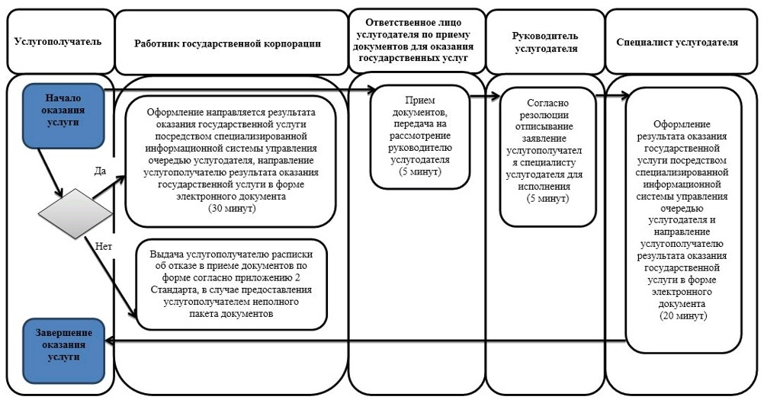

Условные обозначения

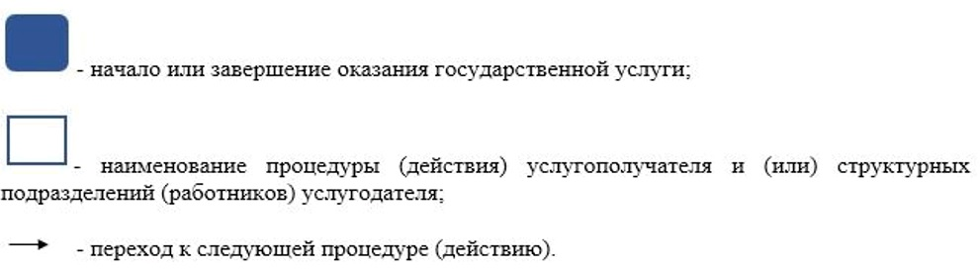

Приложение 2
к регламенту
государственной услуги
"Постановка на очередь детей
дошкольного возраста
(до 7 лет) для направления
в детские дошкольные
организации"
Диаграмма № 1 функционального взаимодействия при оказании
государственной услуги через Государственную корпорацию

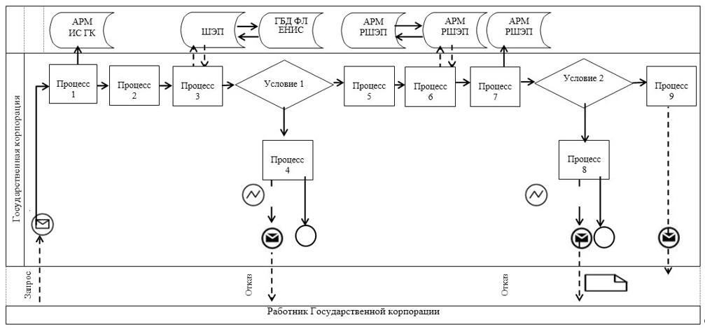

Диаграмма № 2 функционального взаимодействия при оказании
государственной услуги через портал

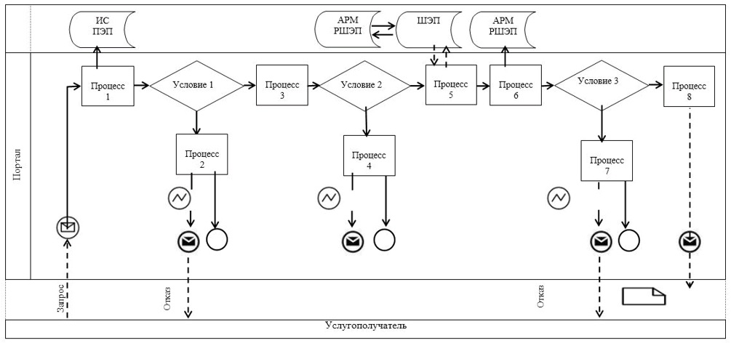

Таблица. Условные обозначения

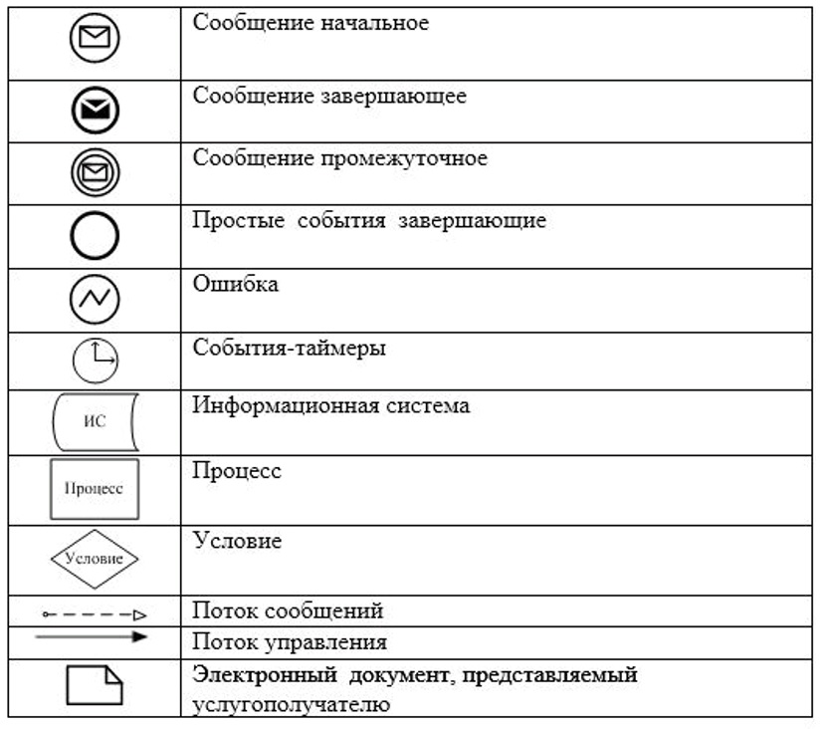

Приложение 2
к постановлению акимата
города Алматы
от 13 апреля 2018 года № 2/148
Утвержден
постановлением акимата
города Алматы
от 7 августа 2015 года № 3/500
Регламент государственной услуги "Прием документов и зачисление
детей в дошкольные организации образования" 1. Общие положения
1. Государственная услуга "Прием документов и зачисление детей в дошкольные организации образования" (далее - государственная услуга) оказывается дошкольными организациями всех типов и видов города Алматы (далее - услугодатель) на основании стандарта государственной услуги "Прием документов и зачисление детей в дошкольные организации образования", утвержденного приказом Министра образования и науки Республики Казахстан от 7 апреля 2015 года № 172 (далее – Стандарт).
Прием документов и выдача результата для оказания государственной услуги осуществляется через канцелярию услугодателя.
2. Форма оказания государственной услуги: бумажная.
3. Результат оказания государственной услуги: зачисление ребенка в дошкольную организацию на основании заключенного договора между дошкольной организацией и одним из родителей или законным представителем ребенка, либо мотивированный ответ об отказе в оказании государственной услуги по основаниям, установленным пунктом 10 Стандарта.
Форма представления результата оказания государственной услуги: бумажная.
2. Описание порядка действий структурных подразделений (работников)
услугодателя в процессе оказания государственной услуги
4. Основанием для начала процедуры (действия) по оказанию государственной услуги является получение услугодателем от услугополучателя необходимых документов для оказания государственной услуги, предусмотренных пунктом 9 Стандарта.
5. Содержание каждой процедуры (действия), входящей в состав процесса оказания государственной услуги, длительность его выполнения:
1) прием и проверка руководителем услугодателя предоставленных документов услугополучателем, длительность процедуры - 5 минут;
2) выдача результата оказания государственной услуги услугополучателю, длительность процедуры - 25 минут.
6. Результат процедуры (действия) по оказанию государственной услуги, который служит основанием для начала выполнения следующей процедуры (действия):
1) оформление результата оказания государственной услуги руководителем услугодателя;
2) получение услугополучателем результата оказания государственной услуги.
3. Описание порядка взаимодействия структурных подразделений
(работников) услугодателя в процессе оказания государственной услуги
7. Перечень структурных подразделений (работников) услугодателя, участвующих в процессе оказания государственной услуги:
руководитель услугодателя.
8. Описание последовательности процедур (действий) между структурными подразделениями (работниками) услугодателя:
1) руководитель услугодателя принимает и проверяет предоставленные документы услугополучателем на соответствие пункта 9 Стандарта, длительность процедуры - 5 минут;
2) после проверки и анализа предоставленных документов, руководитель услугодателя принимает ребенка в дошкольную организацию образования, при зачислении ребенка в дошкольную организацию между услугодателем и услугополучателем заключается договор, длительность процедуры - 25 минут .
9. Подробное описание последовательности процедур (действий), взаимодействий структурных подразделений (работников) услугодателя в процессе оказания государственной услуги отражены в справочнике бизнес-процессов оказания государственной услуги, согласно приложению к настоящему Регламенту.
Приложение
к регламенту
государственной
услуги "Прием
документов и
зачисление детей
в дошкольные
организации
образования"
Справочник бизнес-процессов оказания государственной услуги

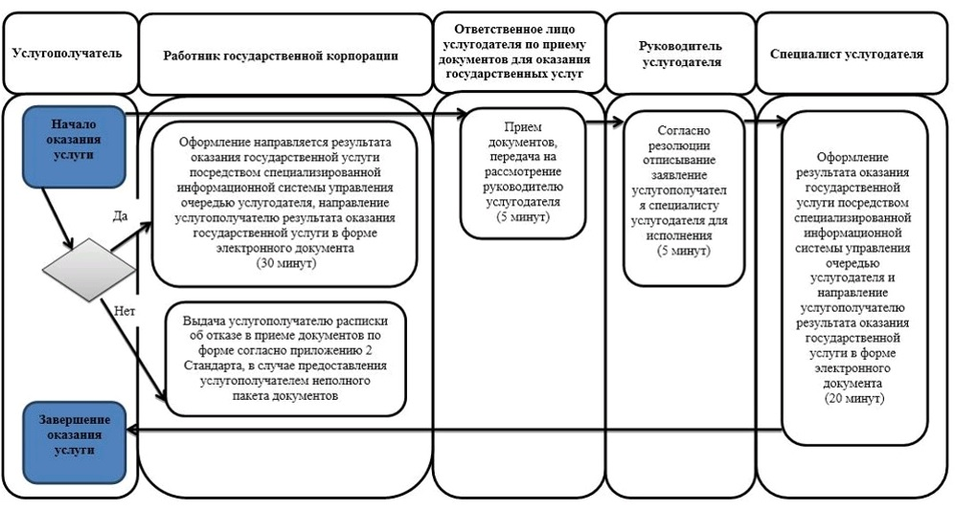

Условные обозначения

© 2012. РГП на ПХВ «Институт законодательства и правовой информации Республики Казахстан» Министерства юстиции Республики Казахстан

